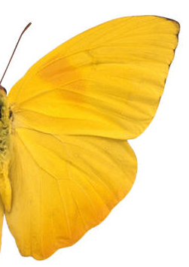
[Titre du document]
de
[Nom de l’élève]
[Nom du cours]
[Nom de l’enseignant]

TABLE DES MATIÈRES
ChapItrE 1 #
Section 1.1 #
Section 1.2 #
Section 1.3 #
ChapItrE 2 #
Section 2.1 #
Section 2.2 #
Section 2.3 #
ChapItrE 3 #
Section 3.1 #
Section 3.2 #
Section 3.3 #

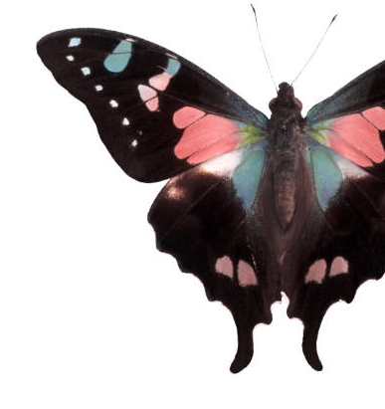

TITRE (CENTRAL) 1|UN
Sous l’onglet Insertion, les galeries incluent des éléments conçus pour coordonner l’aspect général de votre document. Vous pouvez utiliser ces galeries pour insérer des tableaux, des en-têtes, des pieds de page, des listes, des pages de garde et tout autre bloc de construction d’un document. Quand vous créez des images, des graphiques ou des diagrammes, ils sont également assortis à l’aspect de votre document actuel. Sous l’onglet Insertion, les galeries incluent des éléments conçus pour coordonner l’aspect général de votre document. Vous pouvez utiliser ces galeries pour insérer des tableaux, des en-têtes, des pieds de page, des listes, des pages de garde et tout autre bloc de construction d’un document. Quand vous créez des images, des graphiques ou des diagrammes, ils sont également assortis à l’aspect de votre document actuel.

Titre 2|deux
Vous pouvez facilement changer la mise en forme du texte sélectionné dans le document en choisissant une présentation dans la galerie Styles rapides de l’onglet Accueil. Sous l’onglet Insertion, les galeries incluent des éléments conçus pour coordonner l’aspect général de votre document. Vous pouvez utiliser ces galeries pour insérer des tableaux, des en-têtes, des pieds de page, des listes, des pages de garde et tout autre bloc de construction d’un document. La plupart des contrôles offrent la possibilité d’utiliser soit la présentation du thème actif, soit une mise en forme que vous spécifiez vous-même.
La citation est mise en évidence. Les galeries incluent des éléments conçus pour coordonner l’aspect général de votre document.
Sous l’onglet Insertion, les galeries incluent des éléments conçus pour coordonner l’aspect général de votre document. Vous pouvez utiliser ces galeries pour insérer des tableaux, des en-têtes, des pieds de page, des listes, des pages de garde et tout autre bloc de construction d’un document. Quand vous créez des images, des graphiques ou des diagrammes, ils sont également assortis à l’aspect de votre document actuel.

Titre 3|troi
Pour modifier l’aspect général de votre document, choisissez les nouveaux éléments dans le groupe Thèmes sous l’onglet Mise en page. Pour modifier les choix de présentation disponibles dans la galerie de styles rapides, utilisez la commande de modification du style rapide actif. Les galeries Thèmes et Styles rapides fournissent des commandes de réinitialisation qui vous permettent de toujours rétablir l’aspect de votre document conformément à l’original contenu dans le modèle actif.
Vous pouvez facilement changer la mise en forme du texte sélectionné dans le document en choisissant une présentation dans la galerie Styles rapides de l’onglet Accueil. Vous pouvez également mettre le texte en forme en utilisant les autres contrôles de l’onglet Accueil. La plupart des contrôles offrent la possibilité d’utiliser soit la présentation du thème actif, soit une mise en forme que vous spécifiez vous-même.

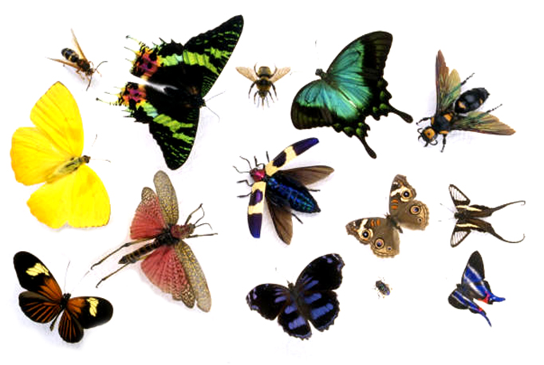

BIBLIOGRAPHIE

Première référence. Le texte commence à partir de la marge gauche du papier. L’interligne est double. Lorsque la longueur du texte est supérieure à celle d’une ligne, la ligne suivante est automatiquement mise en retrait.
Autres références.

